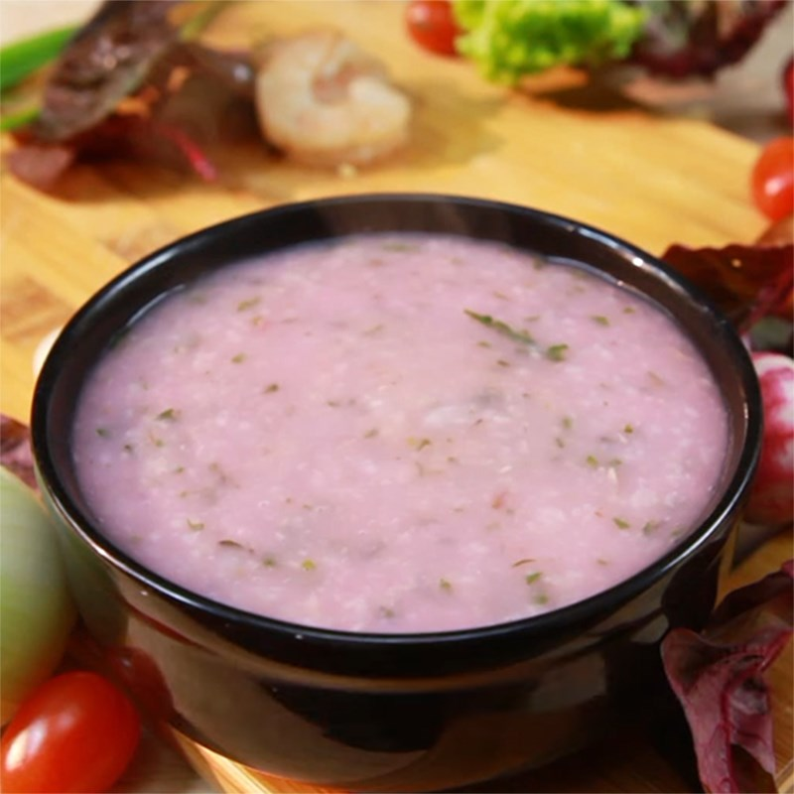**MÓN CHÁO TÔM RAU DỀN**

## Nguyên liệu làm Cháo tôm rau dền Cho 2 người

 Cháo 1 tô(nấu đặc) Tôm to 3 con Rau dền đỏ 3 nhánh Hành tím 2 củ Nước mắm 1/2 muỗng cà phê Dầu ăn 1 muỗng cà phê

**Cách chọn mua tôm tươi ngon**

* Tôm tươi có lớp vỏ ngoài trong suốt, có mùi mặn của nước biển chứ không tanh mùi ôi thiu, đuôi tôm xếp lại với nhau.
* Không nên mua tôm khi chạm vào có hiện tượng chảy nhớt, thân hình đã uốn cong chứ không còn thẳng.
* Nhấn ngón tay nhẹ và di chuyển trên vỏ tôm thấy cộm như có sạn trong vỏ thì không nên mua.
* Tuyệt đối không mua tôm có đuôi bị xòe ra vì đây là tôm đã bị bơm hóa chất hoặc tiêm nước làm cho tôm mập mạp.

**Xem chi tiết:** [Cách chọn mua tôm tươi ngon, chất lượng](https://www.dienmayxanh.com/vao-bep/cach-chon-tom-tuoi-va-cach-bao-quan-tom-tuoi-trong-tu-lanh-03577)

**Cách chọn mua rau dền tươi ngon**

* Rau dền được bán nhiều trên thị trường gồm 2 loại: Rau dền trắng và rau dền đỏ, bạn có thể lựa chọn mua tùy sở thích nhé.
* Rau dền ngon có lá màu xanh tươi hay đỏ tươi, cành chắc và cứng, không mềm để tránh mua phải rau cũ, héo.
* Tránh mua phần rau bị dập nát, hư thối, khi cầm nhánh rau lên không cứng thẳng mà mềm ỉu rũ xuống.

## Cách chế biến Cháo tôm rau dền

* 1

### Sơ chế nguyên liệu

Hành tím bạn bỏ gốc, bóc vỏ, rửa sạch rồi băm nhỏ.

Rau dền mua về bạn nhặt lấy lá và phần ngọn non, rửa sạch, vẩy cho ráo nước rồi băm nhỏ.

Tôm bạn mua về rửa sạch, bóc bỏ chỉ tôm, chần sơ rồi lột vỏ, bỏ đầu sau đó băm nhỏ.

Cách bóc chỉ tôm sạch, nhanh gọn

Cách 1: Bạn có thể dùng tăm đâm ngang qua thân tôm tại vị trí đốt thứ sống thứ 2 từ đuôi lên rồi rút chỉ tôm ra ngoài.

Cách 2: Đơn giản hơn là bạn dùng dao hoặc kéo cắt dọc thân tôm rồi lấy chỉ ra nhưng như vậy thì tôm sẽ không còn nguyên con.

* Xào tôm

Bắc [chảo](https://www.dienmayxanh.com/chao-chong-dinh) lên bếp lửa lớn làm nóng 1 muỗng cà phê dầu ăn, cho hành tím băm nhỏ vào phi thơm. Khi hành đã chuyển vàng và dậy mùi, bạn cho tôm đã được băm nhuyễn vào xào nhanh tay.

Sau 3 phút, thấy tôm đã chín, thịt săn và dậy mùi thơm đặc trưng thì thêm 1/2 muỗng cà phê nước mắm, đảo đều rồi tắt bếp và cho tôm ra [chén](https://www.dienmayxanh.com/chen-bat-chen-com).

* Nấu cháo

Cho cháo trắng đặc được nấu sẵn vào nồi cùng nước lọc theo tỉ lệ 1:1, khuấy đều cho cháo loãng bớt. Đun cháo trên lửa lớn cho đến khi sôi nhẹ thì cho tôm băm vào.

Nấu cháo với tôm trong khoảng 2 phút, khuấy đều liên tục để tránh làm cháo khét. Khi cháo sôi lại lần nữa thì bạn cho rau dền băm nhỏ vào. Dùng đũa khuấy đều hỗn hợp, đun sôi kĩ khoảng 10 phút cho các nguyên liệu chín hoàn toàn.

Khi cháo đã sôi kĩ, đều màu đỏ hồng của rau dền và sánh sệt thì bạn tắt bếp, múc cháo ra tô cho bé ăn ngay thôi nào.

Top of Form